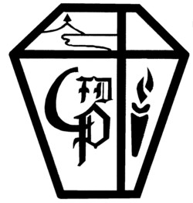
Circular Informativa 01/08/2022 Asunto: Muestra Folclórica 2022
De: Profesores Educación Física
Para: Apoderados (as)

Estimados
Señor Apoderado:
Junto con saludarlo, se informa a usted que en el mes de Septiembre llevaremos a cabo la muestra folclórica, donde cada curso presentará una danza tradicional o cuadro representativo de nuestro país. El 7° y 8° básico representará fiestas y celebraciones criollas, para lo cual su hij@ deberá vestir traje según corresponda a las fotografías adjuntas.

Saludan atentamente
Valeria Romo Rencoret y Pablo Fernández Díaz
Profesores Educación Física y Deportes
CPFD

- - - - - - - - - - - - - - - - - - - - - - - - - - - - - - - - - - - - - - - - - - - - - - - - - - - - - - - - - - - - - - - - - - - - - - - - - - - - - - - - - - - - - - - - -

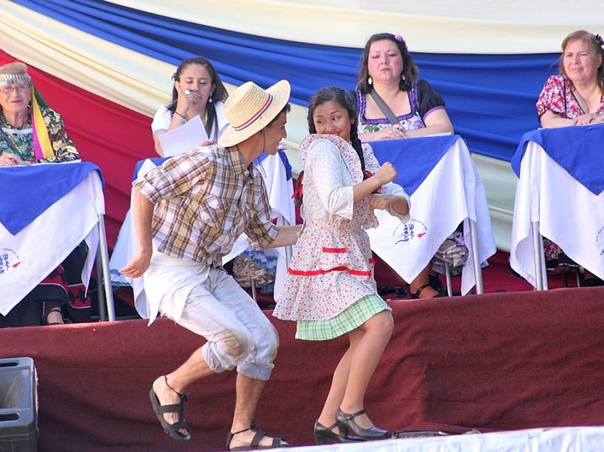
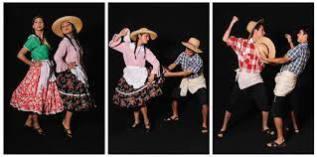

VENDIMIA: TRAJE DE HUASOS CAMPESINOS.

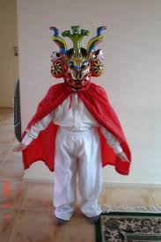
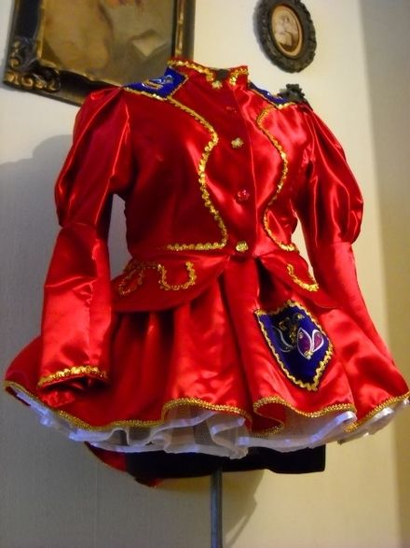

LA TIRANA (DAMAS) LA TIRANA (VARONES)

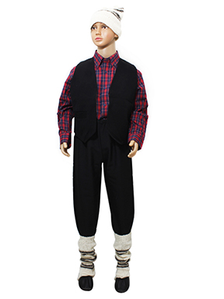
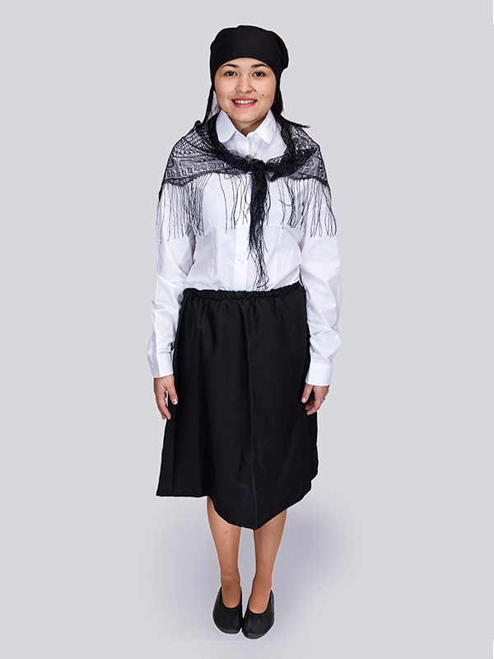

MINGA: TRAJE VARONES TRAJE DAMAS

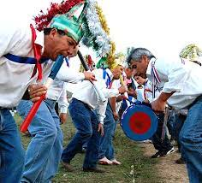

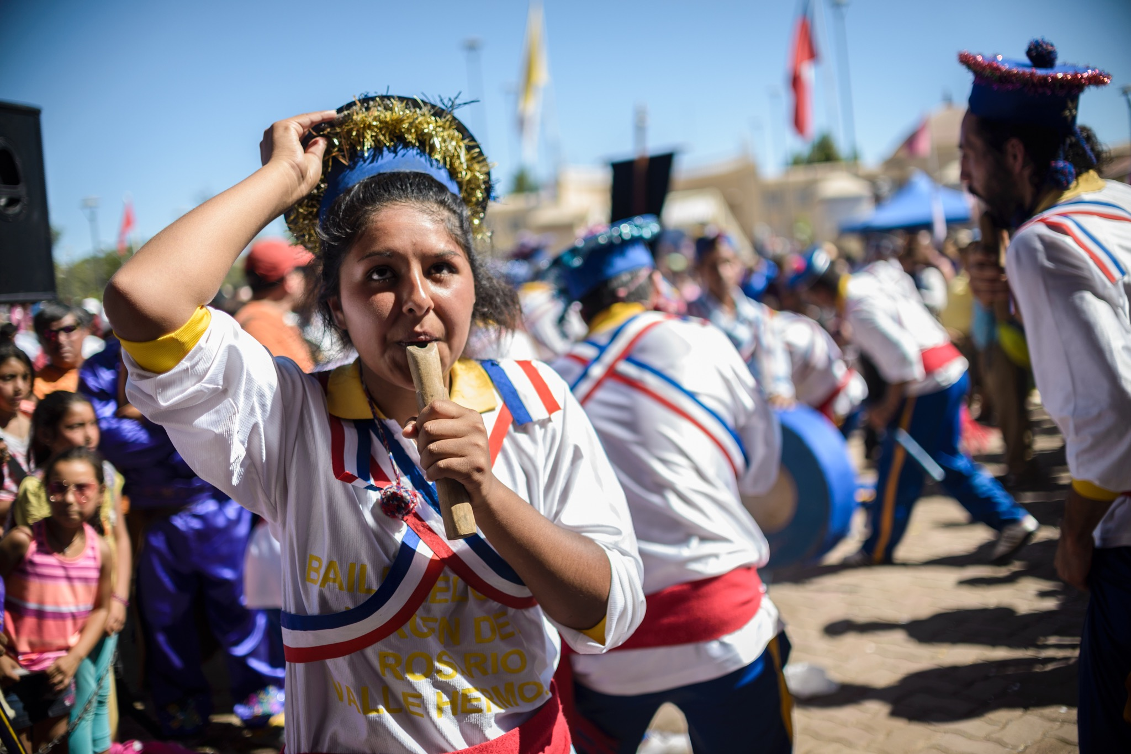

FIESTA DE SAN PEDRO VESTIMENTA: JEANS AZUL, CAMISA BLANCA O POLERA MANGA LARGA BLANCA, ZAPATILLAS NEGRAS, 2 CINTAS TRICOLOR (PARA PONER CRUZADAS EN EL PECHO).

